

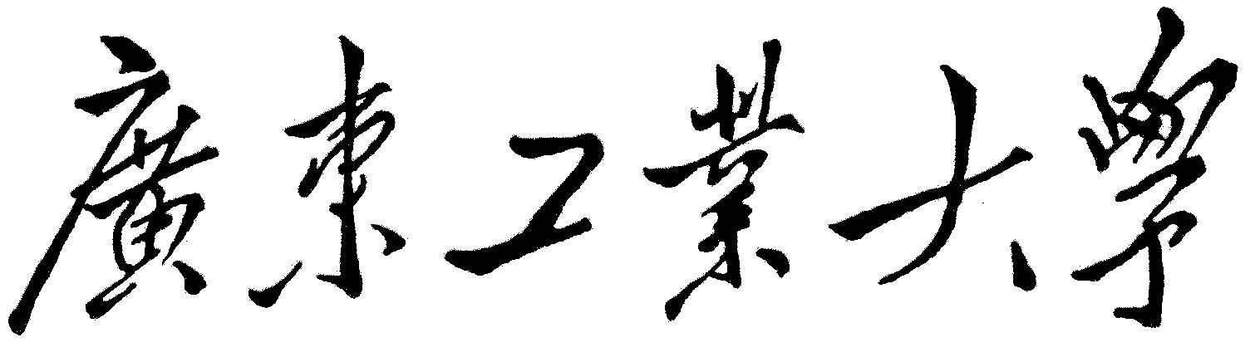

数据库系统概论实验报告

学 院 **管理学院**

专 业 **信息管理与信息系统**

年级班别  **2017级（2）班**

姓 名 **刘晓林**

指导教师  **吴学雁**

2019年12月

目录

图书管理系统数据库设计 - 1 -

1 需求分析 - 1 -

1.1 用户需求： - 1 -

1.2 业务流程分析： - 2 -

1.3 信息需求分析 - 3 -

1.3.1 资料收集： - 3 -

1.3.2 事项分析： - 5 -

i. 数据项列表： - 6 -

ii. 数据结构列表： - 9 -

1.3.3 功能需求分析： - 10 -

2 （数据库）概念（模型）设计 - 10 -

3 （数据库）逻辑（模型）设计 - 12 -

3.1 一般逻辑模型设计： - 12 -

3.2 具体逻辑模型设计： - 14 -

3.3 视图设计： - 19 -

4 数据库物理设计与数据库保护设计 - 20 -

4.1 设计索引： - 20 -

4.2 设计表间关系： - 22 -

4.3 完整性设计： - 23 -

5 处理功能设计 - 26 -

5.1 主控模块设计： - 26 -

5.2 子模块设计： - 28 -

5.3 查询设计 - 31 -

6 数据库应用系统的实现 - 35 -

6.1 数据库及其表结构的建立： - 35 -

6.2 数据输入： - 39 -

6.3 模块实现： - 45 -

7 数据库应用系统运行 - 46 -

7.1 写出系统操作使用的简要说明。 - 46 -

7.2 按使用说明运行系统并打印出运行结果 - 46 -

7.3 系统评价：。 - 49 -

# 图书管理系统数据库设计

## 需求分析

#### 用户需求：

图书馆是目前生活中的一个获取知识的重要场所。利用图书管理系统对图书积累进行统一管理，包括新书入库记录、更改图书记录，删除图书记录等功能，实现图书管理工作的系统化，规范化和自动化，为图书管理提供便利。图书管理系统是典型的信息管理系统，为了便于图书资料的管理需要有效的图书管理软件，减轻工作人员的工作量，方便工作人员对它的操作，提高管理的质量和水平，做到高效、智能化管理，达到提高图书借阅信息管理效率的目的。采用数据库技术生成图书管理系统将会极大的方便读者并简化图书馆管理人员和工作人员的劳动，使复杂的工作简单化。尤其是学校里的图书馆，更是学生学习的圣地。所以本次课程设计以高校的图书管理系统为背景。

进行系统设计，首先要对系统的现状进行分析。根据系统的目标、需求和功能，制作和选择一个较好的系统方案，从而达到一个合理地优化系统。随着社会的发展，图书的数量和种类越来越多，而建立一个图书管理系统就能解决工作复杂的人工整理图书阶段的问题，从而达到系统化，规范化，自动化。该系统的建立不但给管理员带来了方便，也减轻了工作人员的工作量，从而大大地提高工作效率。

进行需求分析首先是调查清楚用户的实际要求，然后分析与表达这些需求。数据库设计的第一步就是要明确数据库的目的和如何使用，也就是说数据库中有着哪些信息。进行需求分析时采用SA方法从最上层的系统组织机构入手，采用自顶向下、逐层分解的方式分析系统。这样，就把一个大的系统分解成几个小系统。这里将系统划分为四个部分：信息查询、图书借阅管理、读者与管理员信息管理、图书更新删除。能够实现以下功能：

1. 能够实现新书入库、现有图书信息修改以及图书信息删除的图书管理功能；
2. 能够实现对读者信息的查询，修改，删除的读者管理功能；
3. 能够实现对超时归还进行罚款功能；
4. 能够实现借阅，归还功能；
5. 能够实现办理新读者卡等功能；

#### 业务流程分析：



图1,2.1 图书管理系统业务流程图

业务流程图的分析：

读者可以进行查询，借阅，归还等功能操作，读者在查询图书时，通过提交图书信息进行查询，最后得到一个查询结果信息表；在借阅图书时，读者需将自己的读者信息提交，进行借阅；归还图书时，一样提交读者信息，进行归还，上述信息表随着操作而即时更改信息。管理员可以对图书、读者、管理员信息进行查询、更新、删除等操作。

读者进行查询图书操作时，首先需要提交要查询的图书相关信息，例如：书名、作者或者出版社等，系统将得到的结果在视图上显示给读者看；读者进行借阅操作时，首先提交自己的个人信息，个人信息包括读者编号，姓名，性别，所在学院，联系方式，读者类型等信息再加上读取的图书信息一起创建一个借阅图书表，系统就会更改图书信息表的信息，显示借阅成功即读者借阅成功；读者归还图书时，与借阅图书操作一样，但出现延时归还或者丢失破顺等情况需缴纳一定的罚款金额。这里管理员负责新书入库时对图书信息进行添加和销书处理时对图书信息进行删除。

#### 信息需求分析

###### 资料收集：

业务流程中用到了图书分类表（大概模仿其分类）

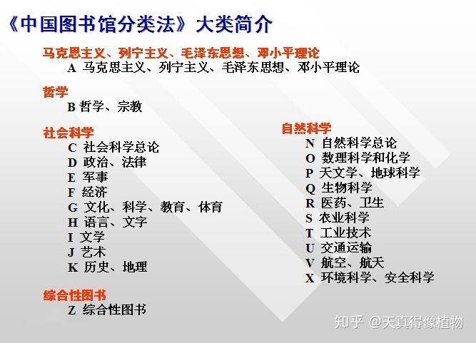

图1.1 中国图书馆分类

参考表格：

图书表格

|  |  |  |  |  |  |  |  |
| --- | --- | --- | --- | --- | --- | --- | --- |
| 图书编号 | 书名 | 作者 | 出版社 | 出版日期 | 价格 | 数量 | 是否可借 |
| A0101010217 | 共产党宣言 | [马克思](https://baike.sogou.com/lemma/ShowInnerLink.htm?lemmaId=78568&ss_c=ssc.citiao.link)，[恩格斯](https://baike.sogou.com/lemma/ShowInnerLink.htm?lemmaId=498839&ss_c=ssc.citiao.link) | 人民出版社 | 1959 | 45 | 20 | 是 |
| B9401020210 | 左岸参“禅”右岸参“佛” | 丁一 | 地震出版社 | 2011 | 38 | 10 | 是 |
| C0602010105 | 社会科学文献检索教学参考图录 | 朱天俊 | 北京大学出版社 | 1987 | 35 | 5 | 是 |
| D2302020315 | 中国共产党创建史 | 黄修荣，黄黎 | 中国青年出版社 | 2015 | 55 | 25 | 是 |
| D67602040311 | 中国香港：政治与文化的视野 | 强世功 | 生活·读书·新知三联书店 | 2014 | 20 | 8 | 是 |
| D8202040412 | 中国外交 | 张清敏 | 五洲传播出版社 | 2010 | 25 | 20 | 是 |
| F002060109 | 政治经济学 | 马伯钧 | 中南大学出版社 | 2003 | 33 | 15 | 是 |
| G3502070211 | 情报学基础 | 邹志仁，姜希强 | 南京大学出版社 | 1987 | 38 | 15 | 是 |
| H1302080103 | 罗密欧与朱丽叶 | 莎士比亚 | 长春出版社 | 2006 | 45 | 30 | 是 |
| I3105020207 | 白夜行 | 东野圭吾 | 集英社 | 1999 | 45 | 20 | 是 |
| I2402080311 | 红楼梦 | 曹雪芹 | 北京师范大学出版社 | 2014 | 60 | 30 | 是 |

读者表格

|  |  |  |  |  |  |  |  |
| --- | --- | --- | --- | --- | --- | --- | --- |
| 读者编号 | 姓名 | 性别 | 类型 | 学院 | 入学日期 | 已借阅数 | 联系方式 |
| 1116001 | 刘力 | 男 | 学生 | 计算机 | 2016 | 5 | 13112641768 |
| 1116002 | 张悦 | 女 | 学生 | 管理 | 2016 | 8 | 13387628059 |
| 1116003 | 李琳 | 女 | 学生 | 政法 | 2016 | 2 | 13266429067 |
| 1117001 | 魏源 | 男 | 学生 | 管理 | 2017 | 3 | 13176982343 |
| 1117002 | 欧阳睿 | 男 | 学生 | 计算机 | 2017 | 8 | 13475902829 |
| 1117003 | 张天浩 | 男 | 学生 | 政法 | 2017 | 4 | 13587095140 |
| 1118001 | 陈曦 | 女 | 学生 | 政法 | 2018 | 0 | 13589920828 |
| 1118002 | 萧腾 | 男 | 学生 | 管理 | 2018 | 1 | 17783579808 |
| 1119001 | 杨飞 | 男 | 学生 | 计算机 | 2019 | 2 | 18909839923 |
| 2205001 | 马浩强 | 男 | 教师 | 计算机 | 2005 | 3 | 13076876414 |
| 2206001 | 杨海霞 | 女 | 教师 | 管理 | 2006 | 5 | 13534170980 |
| 2210001 | 钟丽 | 女 | 教师 | 政法 | 2010 | 3 | 13609834819 |

管理员表格

|  |  |  |  |
| --- | --- | --- | --- |
| 管理员编号 | 姓名 | 性别 | 联系电话 |
| 330329 | 谢晓雯 | 女 | 18868791731 |
| 334523 | 杨熙 | 女 | 15587935628 |
| 331245 | 刘建业 | 男 | 15698791753 |

###### 事项分析：

由业务流程图分析可得以下数据项

**数据字典：**

1. 数据项列表：

|  |  |  |  |  |  |
| --- | --- | --- | --- | --- | --- |
| 数据项名 | 数据类型 | 长度 | 数据项含义说明 | | 与其他数据项的关系 |
| 图书编号 | char | 20 | 第1个字母为图书大分类，第2,3个数字为图书小分类，第6~11个数字为这本书所在的书架号，最后两个数字表示这本书是这个书架的第几层  唯一标识一本图书 | 与读者编号唯一标识一条借阅信息和归还信息 | | |
| 图书名称 | char | 20 | 书目名 |  | | |
| 作者 | char | 10 | 图书的作者 |  | | |
| 出版社 | char | 10 | 出版社 |  | | |
| 图书类型 | char | 20 | 图书类别 |  | | |
| 图书出版日期 | date |  | 图书出版日期 |  | | |
| 价格 | float |  | 图书的单价 |  | | |
| 图书数量 | int |  | 图书库存数量， |  | | |
| 图书是否可借 | char | 2 | 图书是否可借 |  | | |
| 书架号 | char | 10 | 图书所在书架号  唯一标识书架 | 与图书编号唯一标识一条属于信息 | | |
| 读者编号 | char | 20 | 11表示学生类型  22表示教师类型  后两位数字表示入学年份后四位数字为各自编号  唯一标识读者 | 与图书编号唯一标识一条借阅信息 | | |
| 读者姓名 | char | 10 | 读者姓名 |  | | |
| 读者性别 | char | 2 | 读者性别 |  | | |
| 读者类型 | char | 20 | 读者类型 |  | | |
| 所在学院 | char | 20 | 读者所就读的学院 |  | | |
| 办证日期 | date |  | 办证日期即入学日期 |  | | |
| 最大借阅量 | 整型 |  | 读者一次性最大的可以借阅图书的数量 |  | | |
| 已借阅量 | 整型 |  | 已经正在借阅的数量 |  | | |
| 最长持有时间 | char | 4 | 最长持有一本刚借阅的时间 |  | | |
| 读者电话 | char | 15 | 读者联系方式 |  | | |
| 借阅日期 | date |  | 借阅日期 |  | | |
| 归还日期 | date |  | 归还日期 |  | | |
| 应还日期 | date |  | 应还日期 |  | | |
| 罚款金额 | float |  | 罚款金额 |  | | |
| 是否罚款 | char | 2 | 是否交纳罚金 |  | | |
| 管理员编号 | char | 20 | 管理员编号  唯一标识管理员 | 与图书编号和读者编号唯一标识一条管理信息和罚款信息 | | |
| 管理员姓名 | char | 10 | 管理员姓名 |  | | |
| 管理员性别 | char | 2 | 管理员性别 |  | | |
| 管理员电话 | char | 15 | 管理员电话 |  | | |
| 管理员密码 | char | 15 | 登录系统的密码 |  | | |
| 管理员年龄 | int |  | 年龄 |  | | |
| 读者管理操作 | char | 20 | 对读者信息进行的管理操作 |  | | |
| 图书管理操作 | char | 20 | 对图书信息进行的管理操作 |  | | |
| 管理员管理操作 | char | 20 | 对管理员信息进行的管理操作 |  | | |
| 书架可容纳数量 | int |  | 书架可容纳图书的数量 |  | | |
| 图书数量 | int |  | 这个书架共存放的图书数量 |  | | |
| 图书管理操作 | char | 20 | 对图书的管理操作 |  | | |

1. 数据结构列表：

|  |  |  |
| --- | --- | --- |
| 数据结构名 | 数据结构含义 | 组成 |
| 图书信息 | 一本图书的详细信息 | 图书编号、图书名称、作者、出版社、图书类型、图书出版日期、价格、图书数量、图书是否可借、书架号 |
| 读者信息 | 一名读者的详细信息 | 读者编号、读者姓名、读者性别、读者类型、所在学院、办证日期、最大借阅量、已借阅量、最长持有时间、读者电话、 |
| 管理员信息 | 管理员信息 | 管理员编号、管理员姓名、管理员性别、管理员电话、管理员密码、管理员年龄 |
| 借阅信息 | 借阅信息 | 图书编号、读者编号、图书名称、作者、借阅日期、应还日期 |
| 罚款信息 | 罚款信息 | 管理员编号、读者编号、图书编号、图书名称、作者、借阅日期、归还日期、是否罚款、 |
| 读者管理 | 读者管理信息 | 管理员编号、读者编号、读者管理操作 |
| 图书管理 | 图书管理信息 | 管理员编号、图书编号、图书管理操作 |
| 管理员管理 | 管理员管理信息 | 管理员编号、管理员管理操作 |
| 归还信息 | 归还信息 | 读者编号、图书编号、归还日期 |
| 书架信息 | 书架信息 | 书架号、书架可容纳数量 |
| 属于信息 | 属于信息 | 书架号、图书编号、书架可容纳数量 |

###### 功能需求分析：

图1.3.1 图书管理系统功能图

## （数据库）概念（模型）设计



图2.1 读者实体属性图 图2.2 图书实体属性图



图2.3 管理员实体属性图



图2.4 实体联系图



图2.5 图书管理系统E-R图

## （数据库）逻辑（模型）设计

#### 一般逻辑模型设计：

下面把图2.5中的E-R图转换为关系模型。关系的码用下划线标出。

* 图书（图书编号、书目名、作者、图书类别、出版社、出版日期、单价、数量、是否可借、所在书架号）

此为图书实体对应的关系模式。

* 读者（读者编号、姓名、性别、类型、学院、电话、最大借阅量、已借阅量、最长借阅时间、办证日期、登录）

此为读者实体对应的关系模式。

* 管理员（管理员编号、姓名、性别、电话、年龄、密码）

此为管理员实体对应的关系模式。

* 书架（书架编号、可容纳图书数量）

此为书架实体对应的关系模式。

* 管理员管理（管理员编号、管理操作）

此为“管理员管理”联系对应的关系模式。

* 读者管理（管理员编号、读者编号、读者管理操作）

此为“读者管理”联系对应的关系模式。

* 图书管理（管理员编号、图书编号、图书管理操作）

此为“图书管理”联系对应的关系模式。

* 罚款（管理员编号、图书编号、罚款金额、是否交纳罚金）

此为“罚款”联系对应的关系模式。

* 借阅（图书编号、读者编号、应还日期、借阅日期）

此为“借阅”联系对应的关系模式。

* 归还（图书编号、读者编号、归还日期）

此为“归还”联系对应的关系模式。

* 属于（图书编号、书架编号、图书数量）

此为“属于”联系对应的关系模式。

#### 具体逻辑模型设计：

根据E-R模型，转换成一组关系模式：

|  |  |  |  |
| --- | --- | --- | --- |
| 图书关系 | | | |
| 字段名 | **数据类型** | **数据长度** | **可否为空** |
| 图书编号 | char | 20 | not null |
| 图书名称 | char | 20 | not null |
| 作者 | char | 10 | not null |
| 出版社 | char | 20 | not null |
| 图书类型 | char | 20 |  |
| 图书出版日期 | date |  |  |
| 价格 | float |  |  |
| 图书数量 | int |  |  |
| 图书是否可借 | char | 2 |  |
| 书架号 | char | 10 | not null |

图书关系：

|  |  |  |  |  |  |  |  |  |  |
| --- | --- | --- | --- | --- | --- | --- | --- | --- | --- |
| 图书编号 | 图书名称 | 作者 | 出版社 | 图书类型 | 图书出版日期 | 价格 | 图书数量 | 图书是否可借 | 书架号 |
|  |  |  |  |  |  |  |  |  | **外码** |
| 主码 |  |  |  |  |  |  |  |  |  |

|  |  |  |  |
| --- | --- | --- | --- |
| 读者关系 | | | |
| 字段名 | **数据类型** | **数据长度** | **可否为空** |
| 读者编号 | char | 20 | not null |
| 读者姓名 | char | 10 | not null |
| 读者性别 | char | 2 | not null |
| 读者类型 | char | 20 | not null |
| 所在学院 | char | 20 | not null |
| 办证日期 | Date |  |  |
| 最大借阅量 | int |  |  |
| 已借阅量 | int |  |  |
| 最长持有时间 | char | 4 |  |
| 读者电话 | char | 15 |  |

读者关系：

|  |  |  |  |  |  |  |  |  |  |
| --- | --- | --- | --- | --- | --- | --- | --- | --- | --- |
| 读者编号 | 读者姓名 | 读者性别 | 读者类型 | 所在学院 | 办证日期 | 最大借阅量 | 已借阅量 | 最长持有时间 | 读者电话 |
|  |  |  |  |  |  |  |  |  |  |
| 主码 |  |  |  |  |  |  |  |  |  |

|  |  |  |  |
| --- | --- | --- | --- |
| 管理员关系 | | | |
| 字段名 | **数据类型** | **数据长度** | **可否为空** |
| 管理员编号 | char | 20 | not null |
| 管理员姓名 | char | 10 | not null |
| 管理员性别 | char | 2 | not null |
| 管理员电话 | char | 15 | not null |
| 管理员年龄 | char | 15 | not null |
| 管理员密码 | char | 15 | not null |

管理员关系：

|  |  |  |  |  |  |
| --- | --- | --- | --- | --- | --- |
| 管理员编号 | 管理员姓名 | 管理员性别 | 管理员电话 | 管理员年龄 | 管理员密码 |
|  |  |  |  |  |  |
| 主码 |  |  |  |  |  |

|  |  |  |  |
| --- | --- | --- | --- |
| 书架关系 | | | |
| 字段名 | 数据类型 | 数据长度 | 可否为空 |
| 书架号 | char | 20 | not null |
| 书架可容纳数量 | int |  |  |

书架关系：

|  |  |
| --- | --- |
| 书架号 | 书架可容纳数量 |
|  |  |
| 主码 |  |

|  |  |  |  |
| --- | --- | --- | --- |
| 读者管理关系 | | | |
| 字段名 | 数据类型 | 数据长度 | 可否为空 |
| 管理员编号 | char | 20 | not null |
| 读者编号 | char | 20 | not null |
| 读者管理操作 | char | 20 |  |

读者管理关系：

|  |  |  |
| --- | --- | --- |
| 管理员编号 | 读者编号 | 读者管理操作 |
| 外码 | **外码** |  |
| 复合主码 | |  |

|  |  |  |  |
| --- | --- | --- | --- |
| 图书管理关系 | | | |
| 字段名 | 数据类型 | 数据长度 | 可否为空 |
| 管理员编号 | char | 20 | not null |
| 图书编号 | char | 20 | not null |
| 图书管理操作 | char | 20 |  |

图书管理关系：

|  |  |  |
| --- | --- | --- |
| 管理员编号 | 图书编号 | 图书管理操作 |
| 外码 | **外码** |  |
| 复合主码 | |  |

|  |  |  |  |
| --- | --- | --- | --- |
| 管理员管理关系 | | | |
| 字段名 | 数据类型 | 数据长度 | 可否为空 |
| 管理员编号 | char | 20 | not null |
| 图书管理操作 | char | 20 |  |

管理员管理关系：

|  |  |
| --- | --- |
| 管理员编号 | 管理员管理操作 |
| 外码 |  |
| 主码 |  |

|  |  |  |  |
| --- | --- | --- | --- |
| 借阅关系 | | | |
| 字段名 | 数据类型 | 数据长度 | 可否为空 |
| 图书编号 | char | 20 | not null |
| 读者编号 | char | 20 | not null |
| 借阅日期 | date |  |  |
| 应还日期 | date |  |  |

借阅关系：

|  |  |  |  |
| --- | --- | --- | --- |
| 图书编号 | 读者编号 | 借阅日期 | 应还日期 |
| 外码 | **外码** |  |  |
| 复合主码 | |  |  |

|  |  |  |  |
| --- | --- | --- | --- |
| 归还关系 | | | |
| 字段名 | 数据类型 | 数据长度 | 可否为空 |
| 图书编号 | char | 20 | not null |
| 读者编号 | char | 20 | not null |
| 归还日期 | date |  |  |

归还关系：

|  |  |  |
| --- | --- | --- |
| 图书编号 | 读者编号 | 归还日期 |
| 外码 | **外码** |  |
| 复合主码 | |  |

|  |  |  |  |
| --- | --- | --- | --- |
| 罚款关系 | | | |
| 字段名 | 数据类型 | 数据长度 | 可否为空 |
| 管理员编号 | char | 20 | not null |
| 图书编号 | char | 20 | not null |
| 读者编号 | char | 20 | not null |
| 罚款金额 | float |  |  |
| 是否已缴纳罚金 | char | 2 |  |

罚款关系：

|  |  |  |  |  |
| --- | --- | --- | --- | --- |
| 图书编号 | 读者编号 | 管理员编号 | 罚款金额 | 是否已缴纳罚金 |
| 外码 | **外码** | **外码** |  |  |
| 复合主码 | | |  |  |

|  |  |  |  |
| --- | --- | --- | --- |
| 属于关系 | | | |
| 字段名 | 数据类型 | 数据长度 | 可否为空 |
| 书架号 | char | 20 | not null |
| 图书编号 | char | 20 | not null |
| 书架可容纳数量 | int |  |  |

属于关系：

|  |  |  |
| --- | --- | --- |
| 书架号 | 图书编号 | 书架可容纳数量 |
| 外码 | **外码** |  |
| 复合主码 | |  |

#### 视图设计：

CREATE VIEW book_search

AS

SELECT bname,bwriter,bpublish,bclass,bcaseid,bstate FROM library.book;

1. 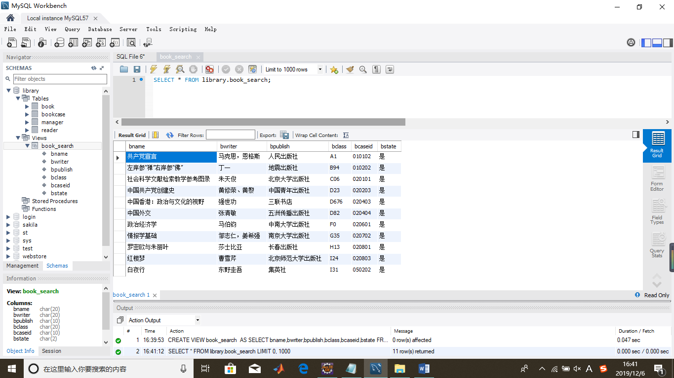

对于读者查询，得到的结果需要视图展示，如下：



图3.1读者查询图书时的视图设计

## 数据库物理设计与数据库保护设计



#### **设计索引**：

为四个实体关系中的主码设计索引：

将图书关系中的主码图书编号设计为图书关系的唯一索引。

create unique index bid on library.book(bid);

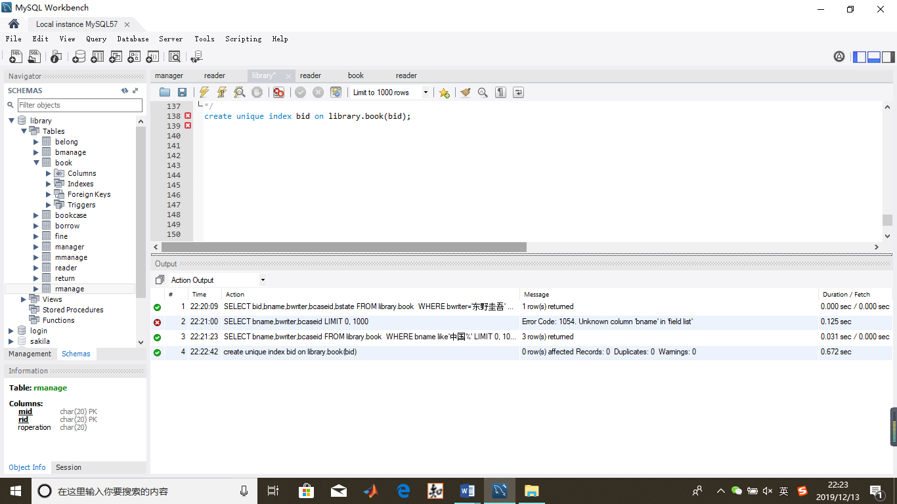

将读者关系中的主码读者编号设计为图书关系的唯一索引。

create unique index rid on library.reader(rid);

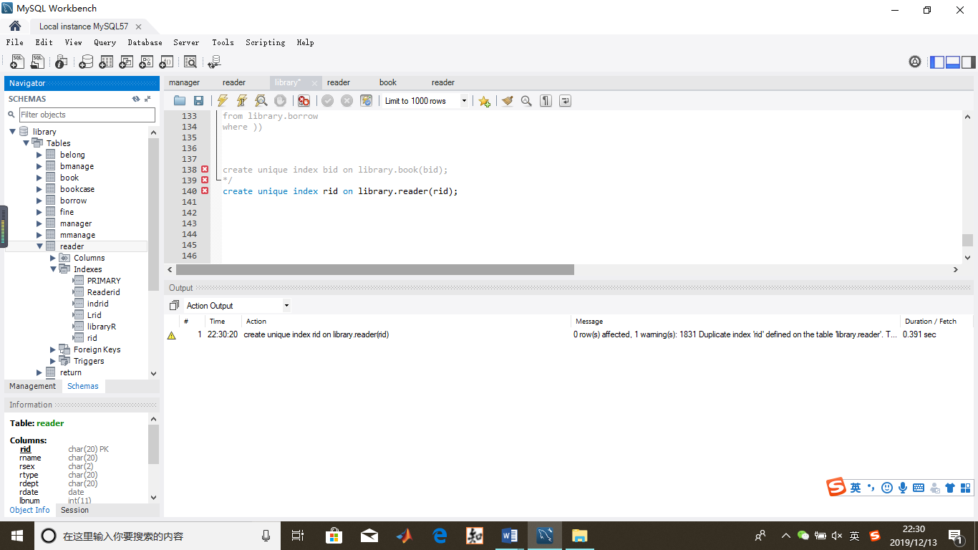

将管理员关系中的主码管理员编号设计为图书关系的唯一索引。

create unique index mid on library.manager(mid);

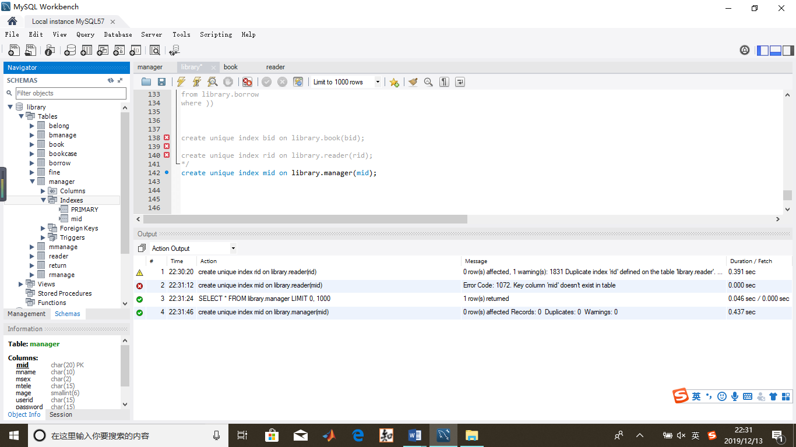

将书架关系中的主码书架编号设计为图书关系的唯一索引。

create unique index bcaseid on library.bookcase(bcaseid);

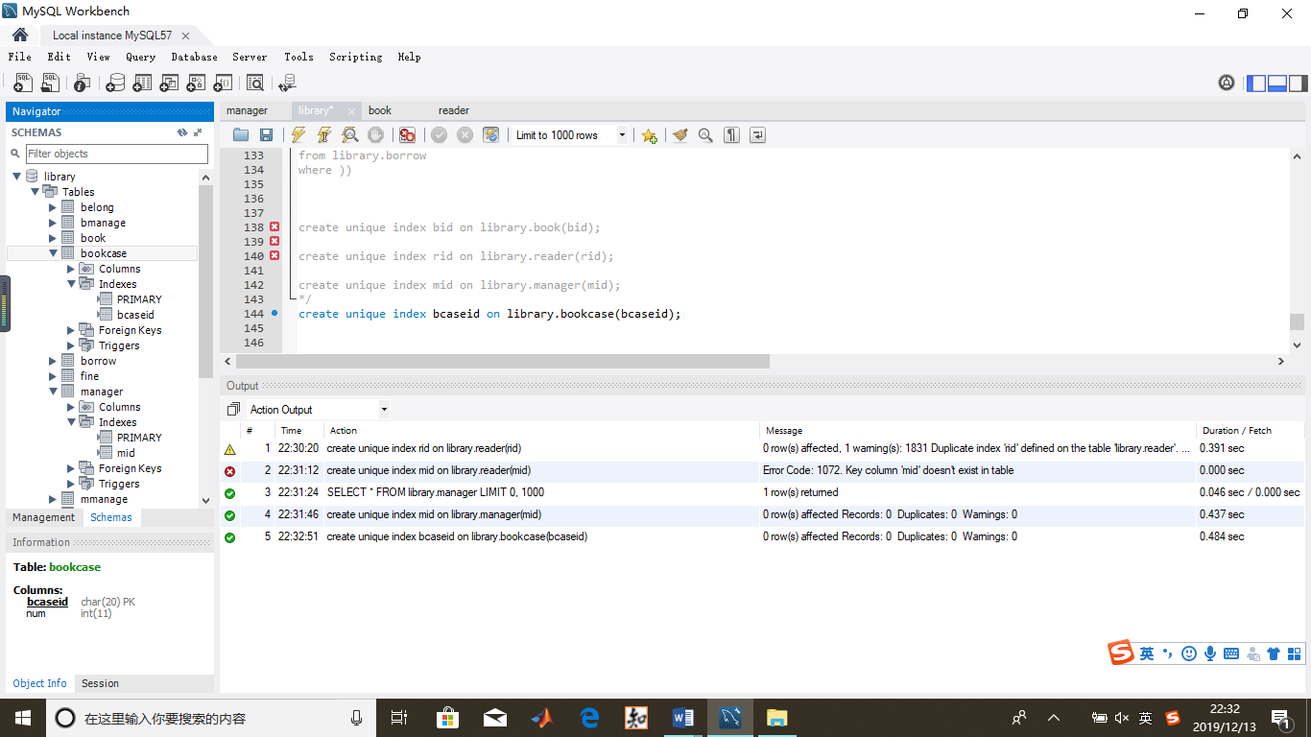

#### 设计表间关系：

图书关系与读者关系有“借阅”和“归还”的联系，图书关系与管理员关系有“图书管理”的联系，图书关系与书架关系有“属于”的联系，读者关系与管理员关系有“读者管理”和“罚款”的联系。

#### 完整性设计：

实体完整性：

图书表：bid char(20) primary key

读者表：rid char(20) primary key

管理员表：mid char(20) primary key

书架表：bcaseid char(20) primary key

借阅表：PRIMARY KEY(rid,bid)

归还表：PRIMARY KEY(rid,bid)

罚款表：PRIMARY KEY(mid,rid,bid)

图书管理表：PRIMARY KEY(mid,bid)

读者管理表：PRIMARY KEY(mid,rid)

管理员管理表：mid char(20) PRIMARY KEY

属于表; PRIMARY KEY(bcaseid,bid)

根据E-R图，有一下关系参考完整性：

















图4.1 关系的参照图

由图4.1的关系的参照图得出：参照完整性表：

|  |  |  |  |
| --- | --- | --- | --- |
| 参照完整性 | | | |
| 字段名 | 参照关系 | 被参照关系 | Sql语句 |
| 书架编号 | 图书关系 | 书架关系 | FOREIGN KEY (bcaseid) REFERENCES library.bookcase(bcaseid) |
| 读者编号 | 读者管理关系 | 读者关系 | FOREIGN KEY (rid) REFERENCES library.reader(rid) |
| 管理员编号 | 读者管理关系 | 管理员关系 | FOREIGN KEY (mid) REFERENCES library.manager(mid) |
| 图书编号 | 图书管理关系 | 图书关系 | FOREIGN KEY (bid) REFERENCES library.book(bid) |
| 管理员编号 | 图书管理关系 | 管理员关系 | FOREIGN KEY (mid) REFERENCES library.manager(mid) |
| 管理员编号 | 管理关系 | 管理员关系 | FOREIGN KEY (mid) REFERENCES library.manager(mid) |
| 读者编号 | 借阅关系 | 读者关系 | FOREIGN KEY (rid) REFERENCES library.reader(rid) |
| 图书编号 | 借阅关系 | 图书关系 | FOREIGN KEY (bid) REFERENCES library.book(bid) |
| 读者编号 | 归还关系 | 读者关系 | FOREIGN KEY (rid) REFERENCES library.reader(rid) |
| 图书编号 | 归还关系 | 图书关系 | FOREIGN KEY (bid) REFERENCES library.book(bid) |
| 读者编号 | 罚款关系 | 读者关系 | FOREIGN KEY (rid) REFERENCES library.reader(rid) |
| 图书编号 | 罚款关系 | 图书关系 | FOREIGN KEY (bid) REFERENCES library.book(bid) |
| 管理员编号 | 罚款关系 | 管理员关系 | FOREIGN KEY (mid) REFERENCES library.manager(mid) |
| 书架编号 | 属于关系 | 书架关系 | FOREIGN KEY (bcaseid) REFERENCES library.bookcase(bcaseid) |
| 图书编号 | 属于关系 | 图书关系 | FOREIGN KEY (bid) REFERENCES library.book(bid) |

## 处理功能设计

#### 主控模块设计：

登录页面：



图书馆管理信息系统基本功能应有查询功能，更新删除，借阅归还，罚款等功能。

对读者而言有

查询处理功能：查询处理功能可以让读者查询到想要借阅图书的基本信息。

借阅处理功能：读者借阅图书，提交图书信息和读者信息创建一条借阅信息。

归还处理功能：读者归还图书时，提交图书信息和读者信息创建一条归还信息。

更新处理功能：可对个人的读者信息进行部分修改。



对管理员而言有：

查询处理功能：查询处理功能可以让管理员查询读者和借阅归还罚款等信息。

插入更新删除处理功能：可对新书入库进行数据添加和修改，也可对旧书进行信息删除，对读者信息也可以进行修改删除。

罚款处理功能：管理员可对丢失图书和延时归还的读者进行罚款。



退出页面：即用户退出登录返回到登录页面

#### **子模块设计：**

按系统业务要求设计各项业务模块和系统管理模块，要能完成系统业务和系统管理功能。

管理员登录图书馆管理系统成功后的各项业务模块和系统管理模块：

1. 个人信息子模块：修改个人信息和安全设置



1. 读者管理子模块：



1. 图书管理子模块：



1. 借阅管理子模块：



#### 查询设计

1. 按图书作者名称查询图书信息：

例：查询作者为东野圭吾的图书信息。

SELECT bid,bname,bwriter,bcaseid,bstate

FROM library.book

WHERE bwriter='东野圭吾';

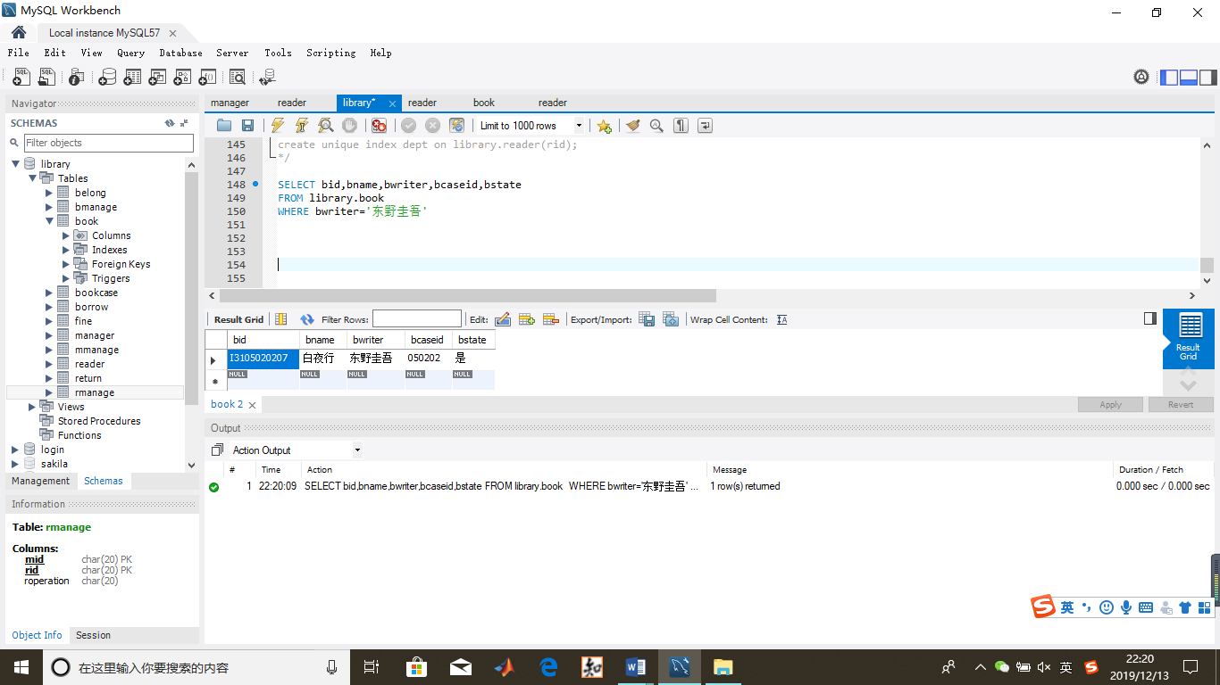

1. 按图书名称可以模糊查询图书信息

例：查询书名有“中国”二字的图书名称，图书作者，图书所在书架号。

SELECT bname,bwriter,bcaseid

FROM library.book

WHERE bname like'中国%';

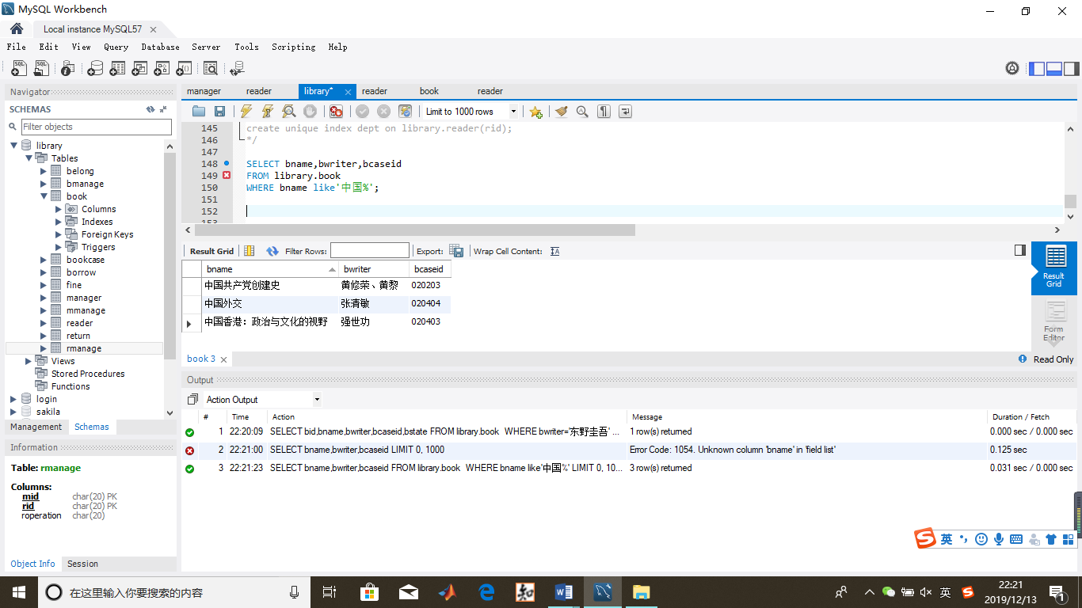

1. 管理员可以夸表查询没有交罚款读者的信息

例：查询没有交罚款的同学的姓名和联系方式。

SELECT rname,rtele

FROM library.reader

WHERE rid=

(SELECT rid

FROM library.fine

WHERE clstate='否' AND fine.rid=reader.rid

);

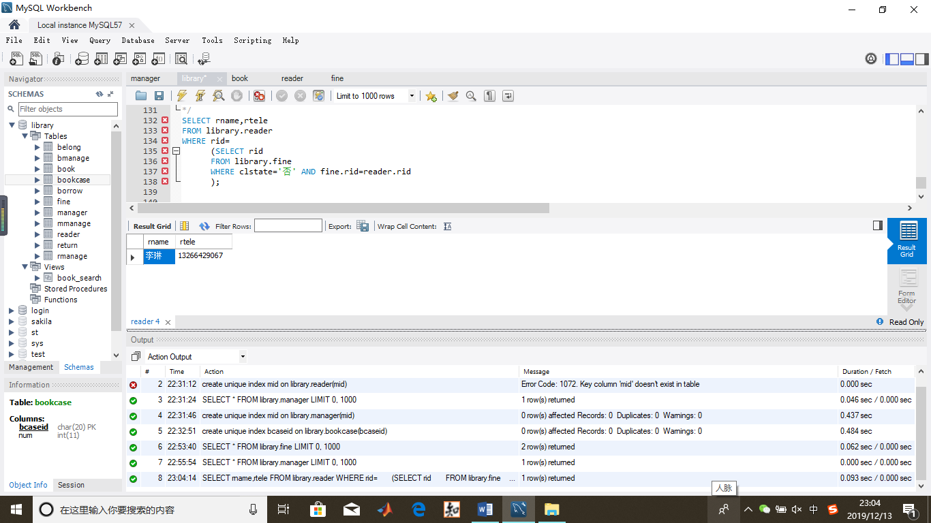

1. 可以查询在什么日期借阅什么图书的读者信息

例：查询在2019年12月6日借阅了《中国香港：政治与文化的视野》的读者信息。

SELECT *

FROM library.reader

WHERE rid=

(SELECT rid

FROM library.borrow

WHERE borrow.rid=reader.rid

AND bid=

(SELECT bid

FROM library.book

WHERE bname='中国香港：政治与文化的视野' AND book.bid=borrow.bid

));

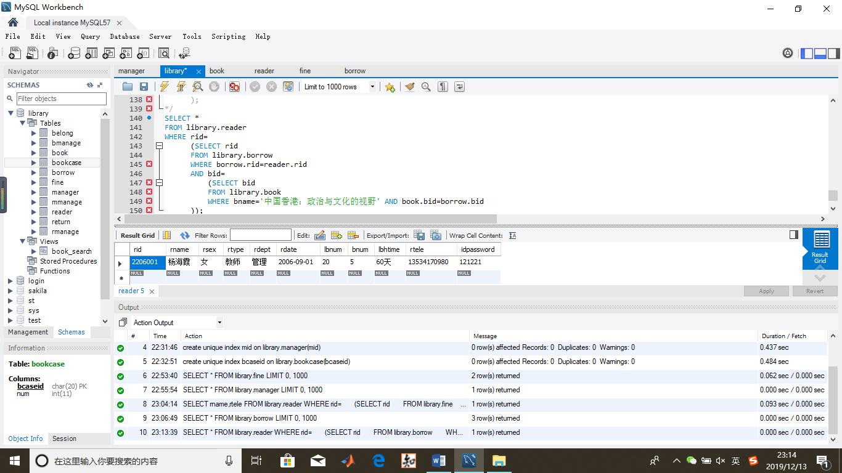

1. 可以按管理员的操作找到被操作过的图书信息

例：查询编号为330329的管理员对图书进行修改操作的图书信息。

SELECT *

FROM library.book

WHERE bid=

(SELECT bid

FROM library.bmanage

WHERE boperation='修改' AND bid=book.bid

);

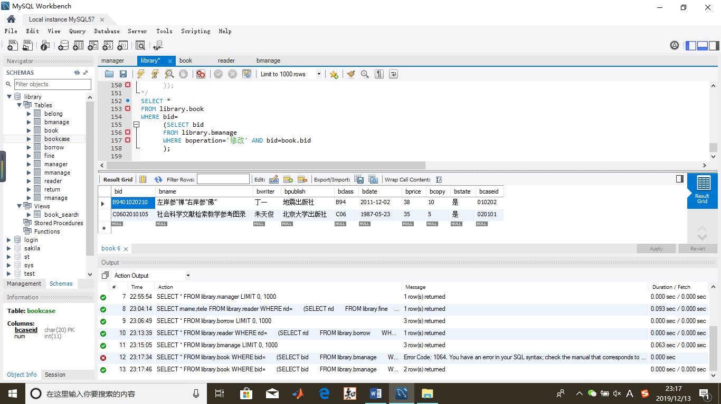

## 数据库应用系统的实现



#### 数据库及其表结构的建立：

建立数据库描述文件及用命令定义并建立其数据库表），注意完整性、索引与永久关联的实现，并附打印出的源模式（CREATE TABLE命令）与作为命令执行结果的数据库表结构及其关联图、参照完整性表。

create schema library;

create table library.book

(bid char(20) primary key,

bname char(20),

bwriter char(20),

bpublish char(10),

bclass char(20),

bdate date,

bprice float,

bcopy int,

bstate char(2),

bcaseid char(10),

FOREIGN KEY (bcaseid) REFERENCES library.bookcase(bcaseid)

);

create table library.reader

(rid char(20) primary key,

rname char(20),

rsex char(2),

rtype char(20),

rdept char(20),

rdate date,

lbnum int,

bnum int,

lbhtime char(4),

rtele char(15)

);

create table library.manager

(mid char(20) primary key,

password char(15),

mname char(10),

msex char(2),

mtele char(15),

mage char(15)

);

create table library.bookcase(

bcaseid char(20) primary key,

num int

);

create table library.rmanage

(mid char(20),

rid char(20),

roperation char(20),

PRIMARY KEY(mid,rid),

FOREIGN KEY (mid) REFERENCES library.manager(mid),

FOREIGN KEY (rid) REFERENCES library.reader(rid)

);

create table library.bmanage

(mid char(20),

bid char(20),

boperation char(20),

PRIMARY KEY(mid,bid),

FOREIGN KEY (mid) REFERENCES library.manager(mid),

FOREIGN KEY (bid) REFERENCES library.book(bid)

);

create table library.mmanage

(mid char(20) PRIMARY KEY,

moperation char(20),

FOREIGN KEY (mid) REFERENCES library.manager(mid)

);

create table library.fine

(mid char(20),

rid char(20),

bid char(20),

fine float,

clstate char(2),

PRIMARY KEY(mid,rid,bid),

FOREIGN KEY (mid) REFERENCES library.manager(mid),

FOREIGN KEY (rid) REFERENCES library.reader(rid),

FOREIGN KEY (bid) REFERENCES library.book(bid)

);

create table library.borrow(

rid char(20),

bid char(20),

outdate date,

yhdate date,

PRIMARY KEY(rid,bid),

FOREIGN KEY (rid) REFERENCES library.reader(rid),

FOREIGN KEY (bid) REFERENCES library.book(bid)

);

create table library.return(

rid char(20),

bid char(20),

indate date,

PRIMARY KEY(rid,bid),

FOREIGN KEY (rid) REFERENCES library.reader(rid),

FOREIGN KEY (bid) REFERENCES library.book(bid)

);

create table library.belong(

bcaseid char(20),

bid char(20),

booksnum int,

PRIMARY KEY(bcaseid,bid),

FOREIGN KEY (bcaseid) REFERENCES library.book(bcaseid),

FOREIGN KEY (bid) REFERENCES library.book(bid)

);

#### **数据输入：**

录入数据，并打印出的各表的内容。

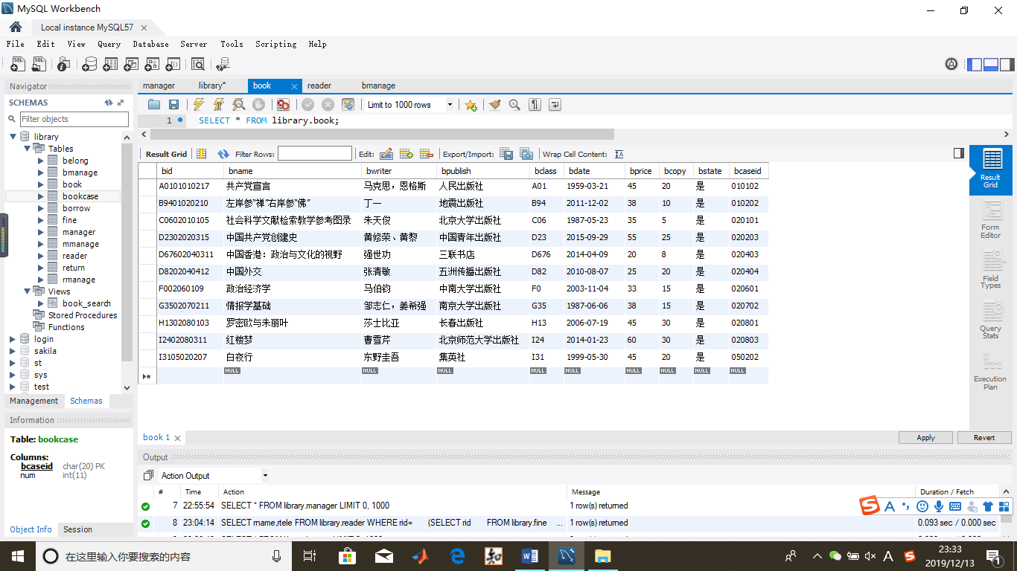

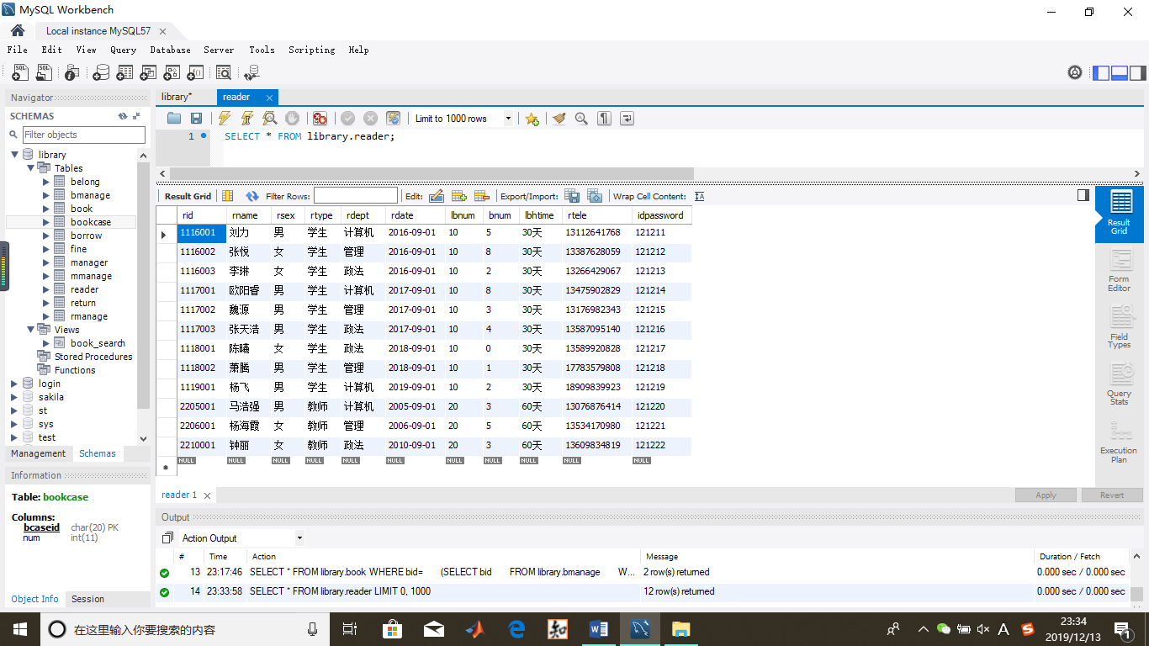

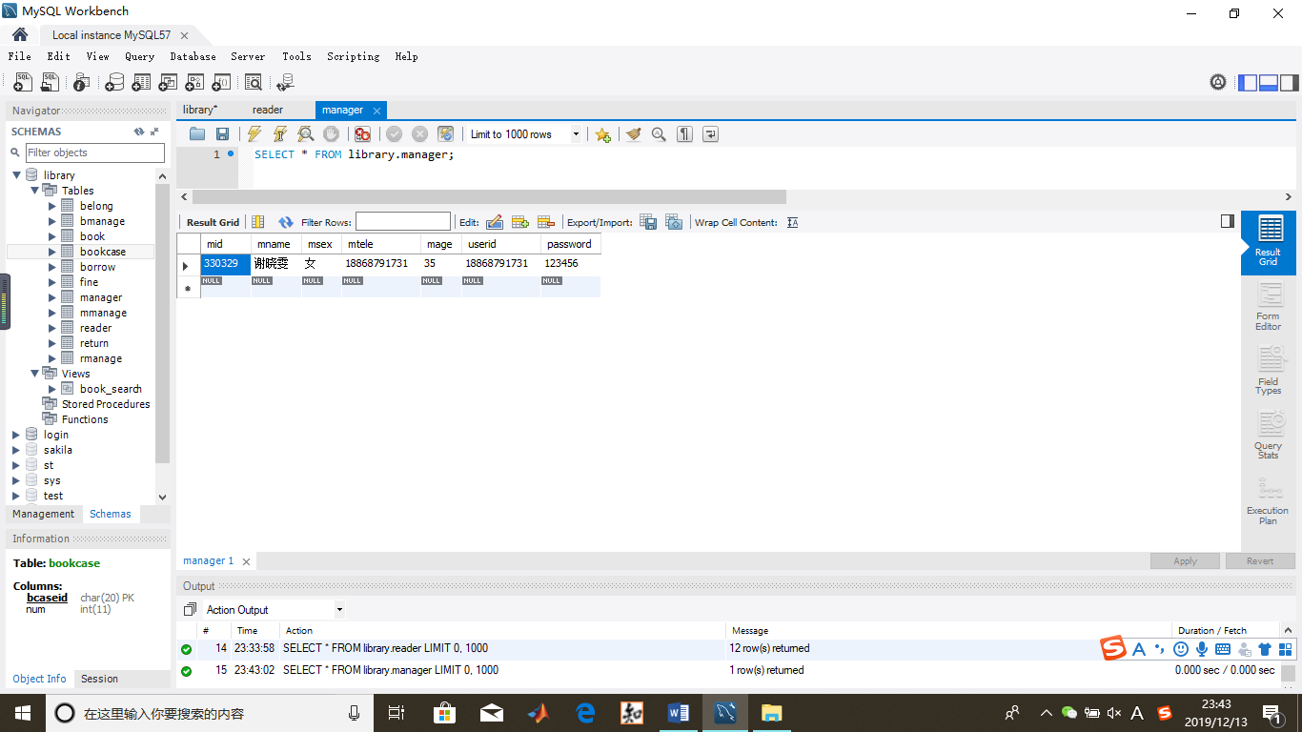

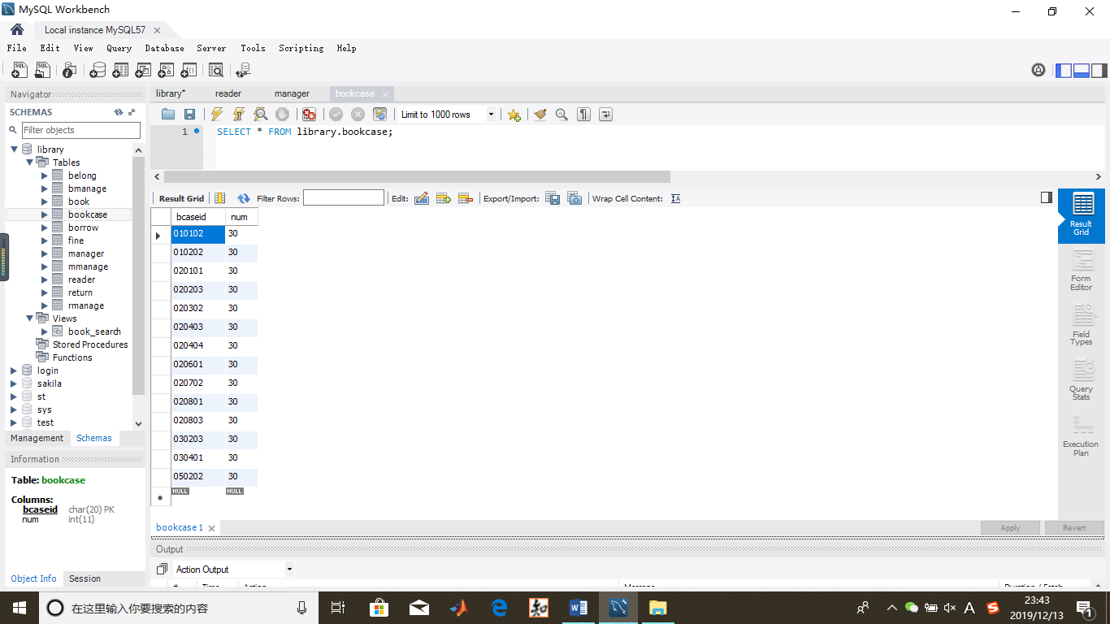

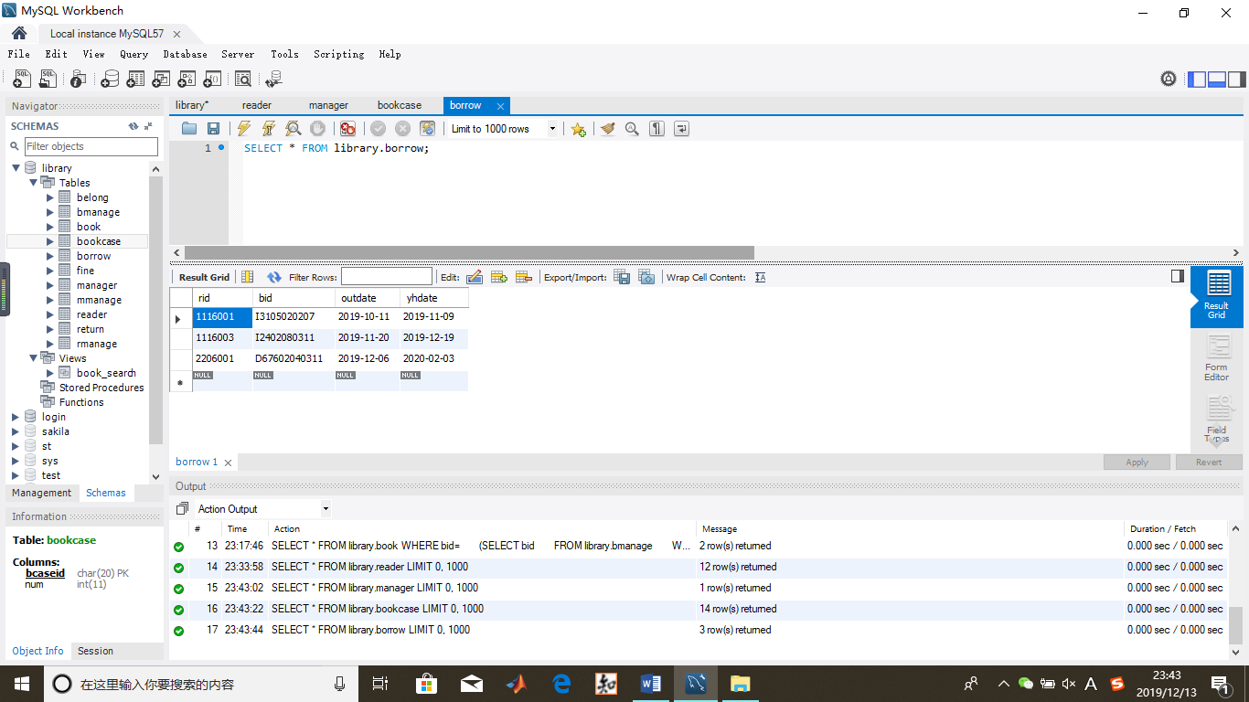

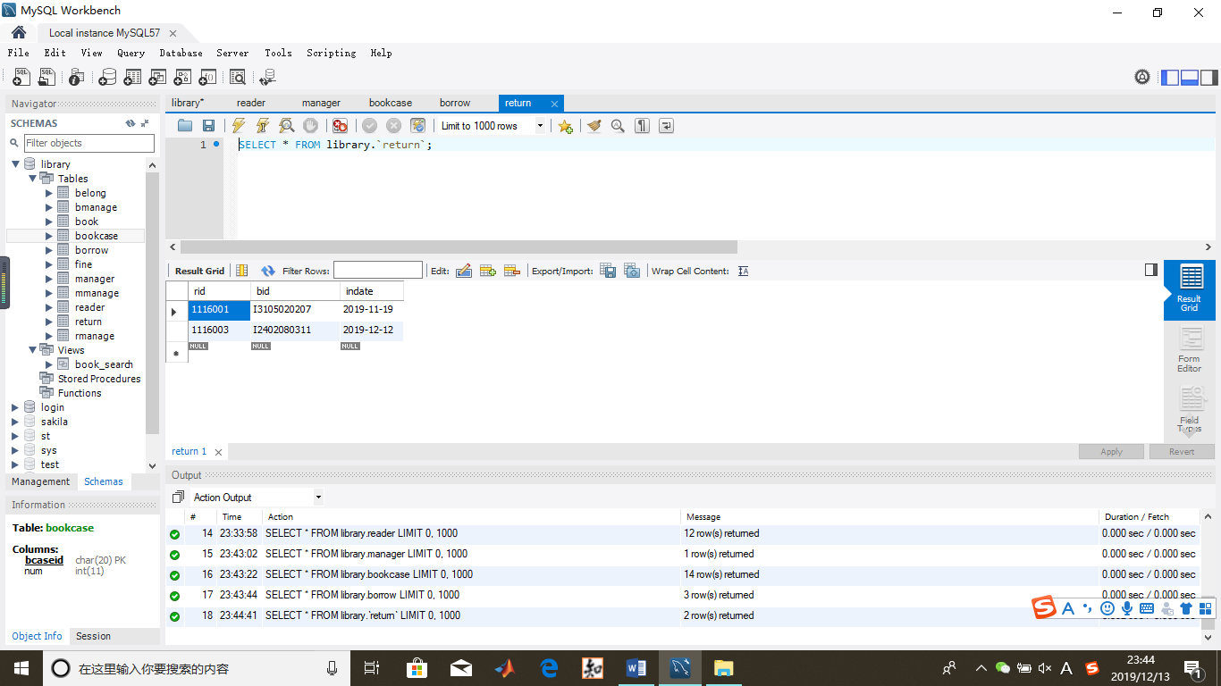

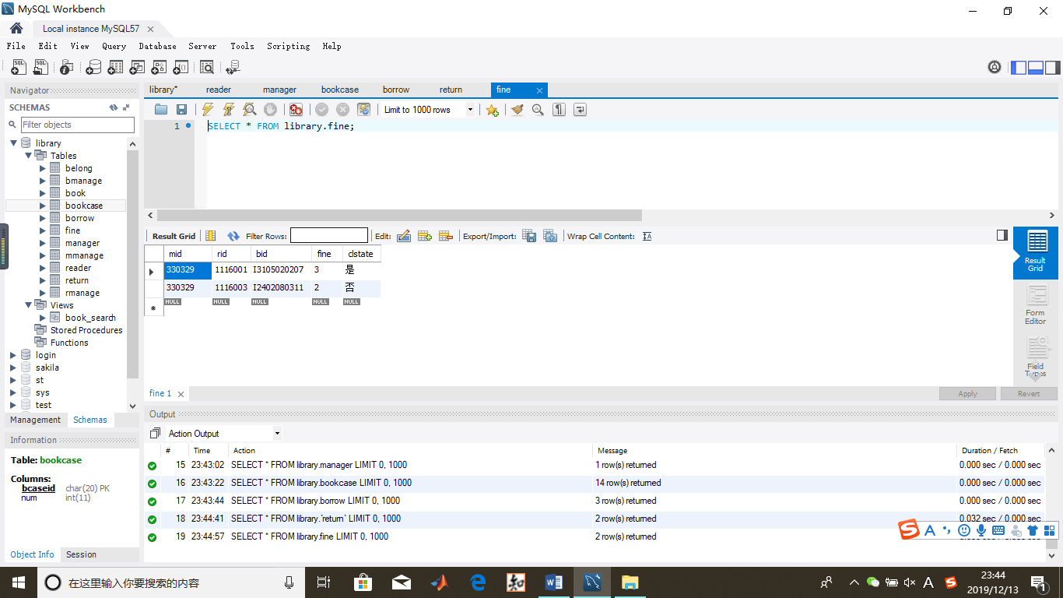

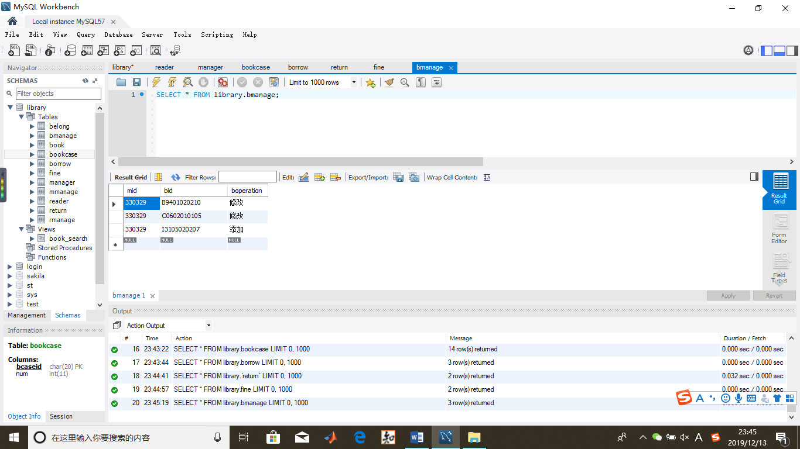

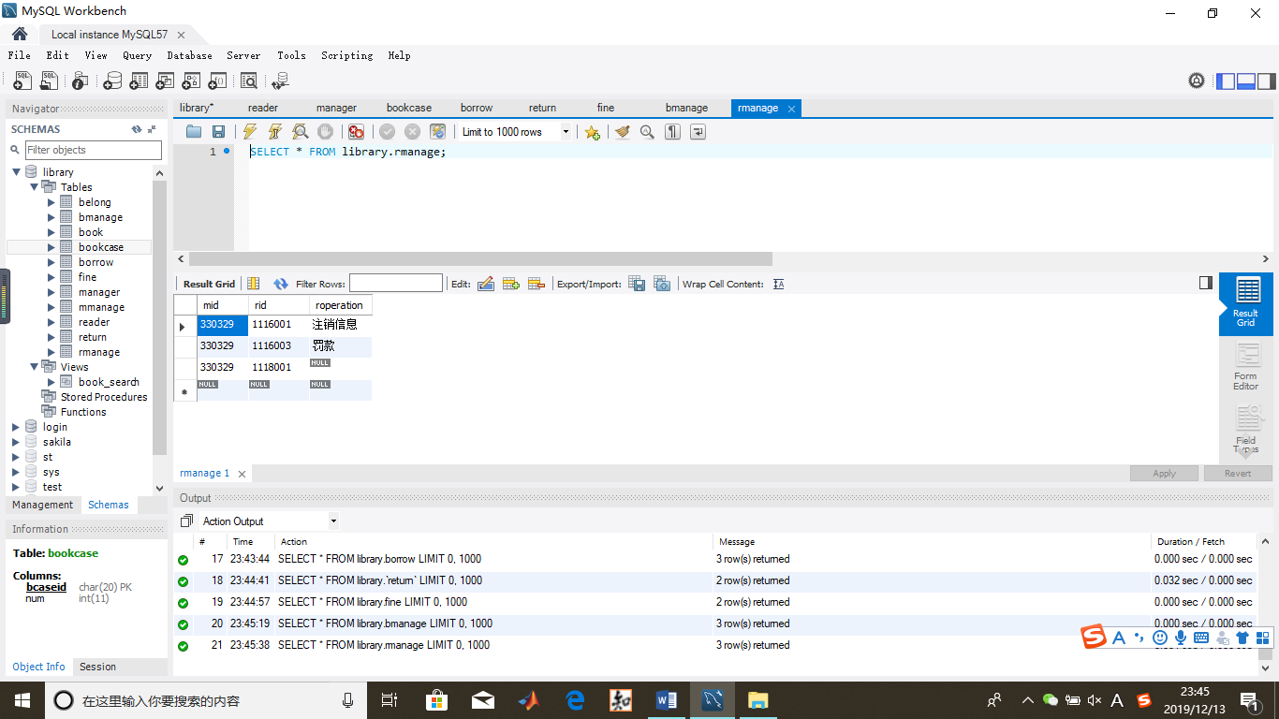

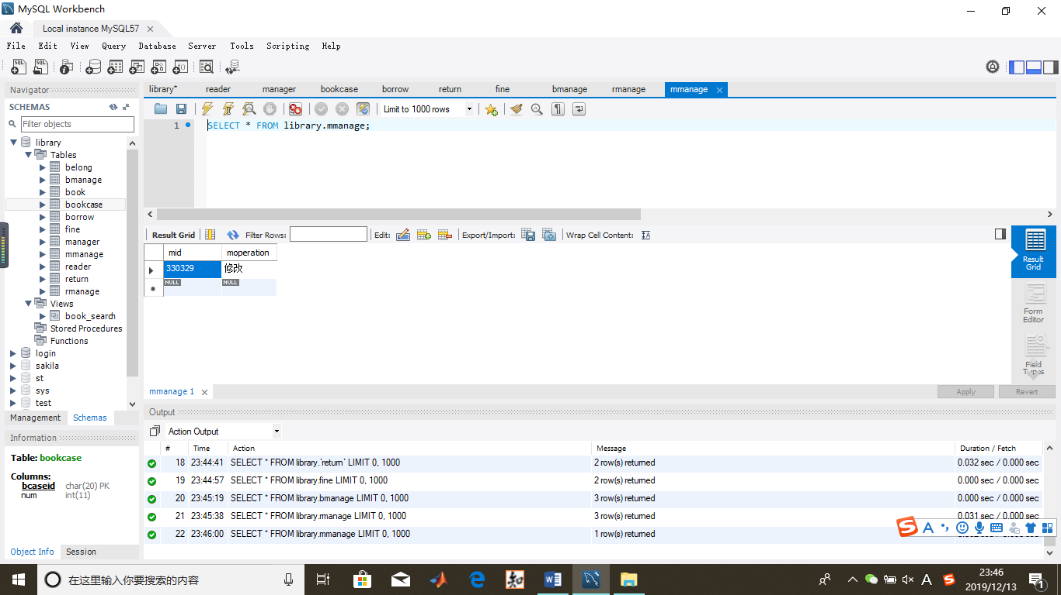 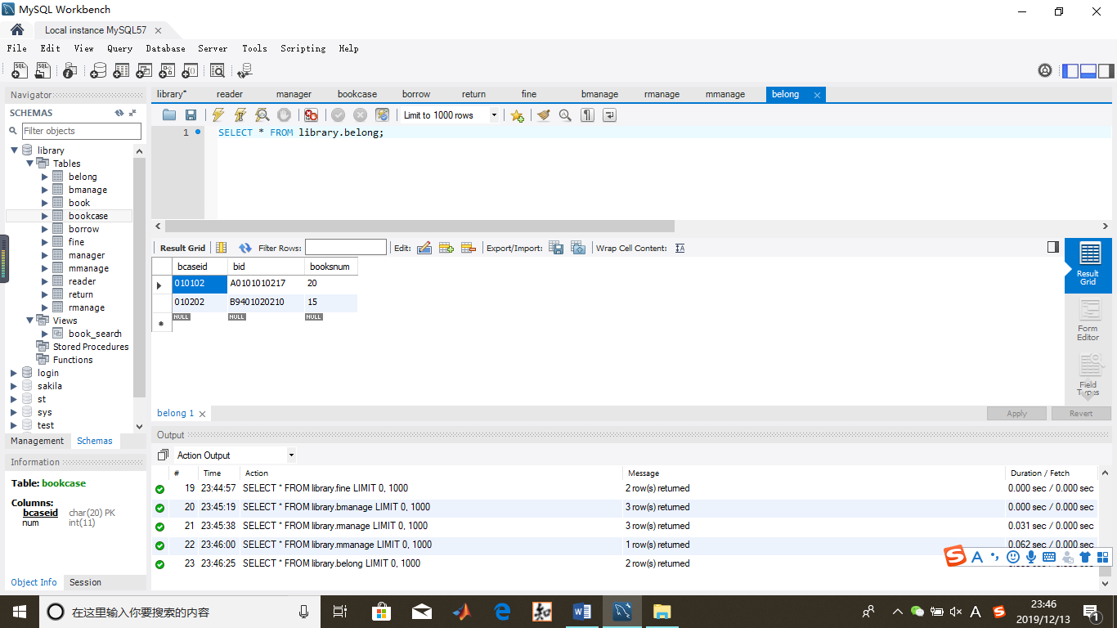

#### 模块实现：

用视窗菜单和/或程序编辑器实现各模块，调试正确后打印实现的系统输出结果。建议先实现输入模块，再实现其他子模块，然后实现主控模块。最好建立项目，用项目管理器来管理整个系统。打印出实现结果(表单、源程序)。写出实现的经过与体会。

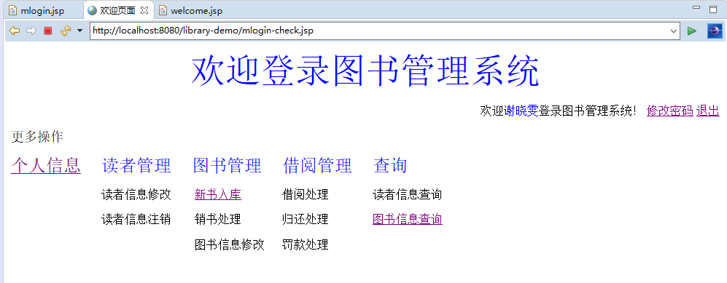

实现经过与体会：我使用jsp和servlet实现图书管理系统，其中使用了数据源连接数据库，也运用了DAO模式连接数据库。实现过程需要检查每个表单提交的数据和显示数据，不断检测和修改程序，直至能实现想要的到的功能。

## 数据库应用系统运行

#### 写出系统操作使用的简要说明。

管理员登录进入管理页面，可以查询个人信息得到个人信息页面并且能修改信息，退出即返回登录页面。管理员可以进行图书查询和读者查询，输入查询内容即可获得图书或读者的全部信息。管理员进行读者管理时，可以修改和注销读者信息。管理员进行图书管理，进行新书入库，填写图书进行提交即可添加图书。销书会展示全部图书信息，选择需要删除的图书点击删除即可删除图书信息。图书管理功能还能修改图书信息。借阅管理需得到借书读者的信息和借阅书籍的信息，提交即可借阅成功。归还图书和借阅图书一样。罚款处理会显示出读者的罚款金额，待读者缴纳罚款后修改罚款信息即可。

#### **按使用说明运行系统并打印出运行结果**

（至少有两个查询结果和两个报表输出结果）。

管理员登录页面

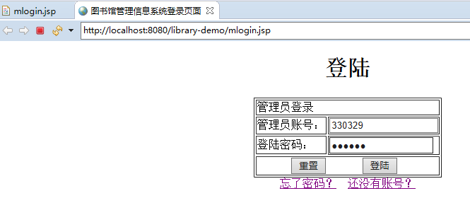

欢迎页面



个人信息页面

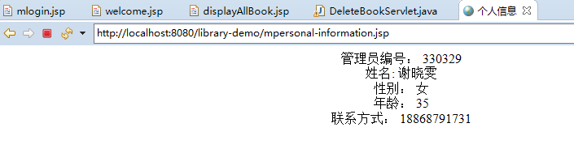

新书入库页面

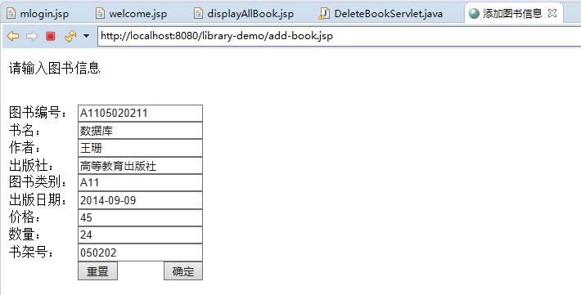

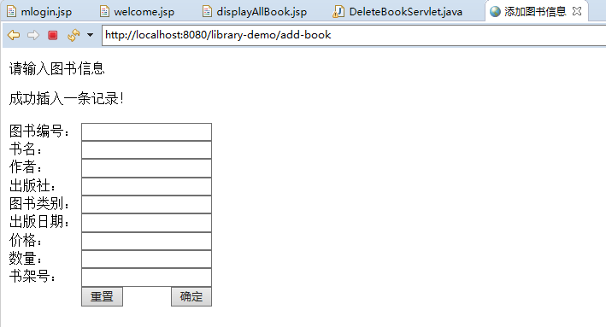

删除页面

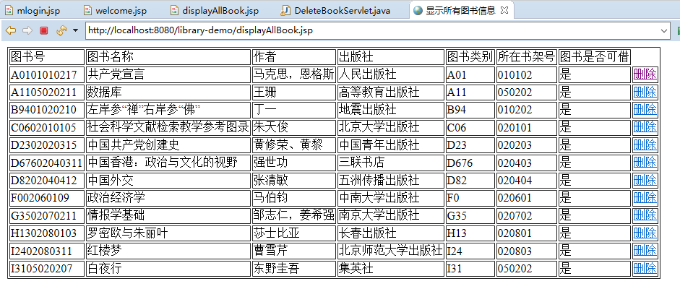

删除成功页面

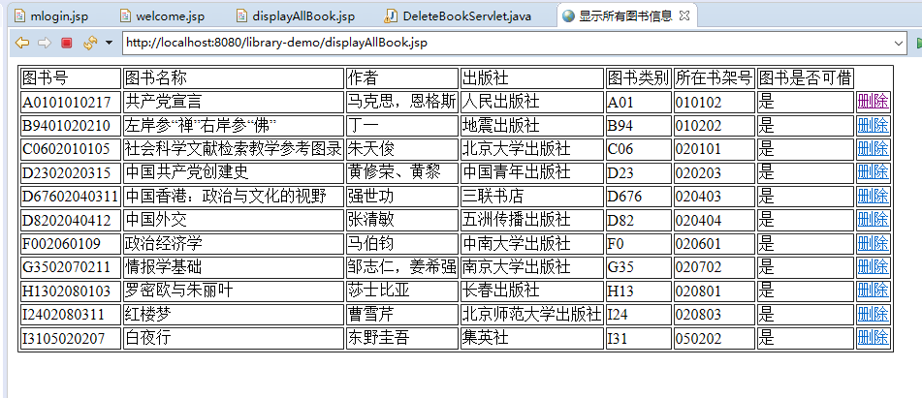

管理员修改密码页面

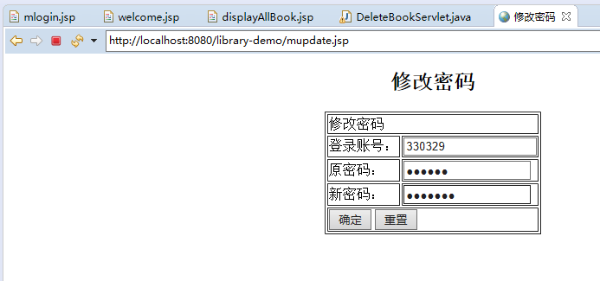

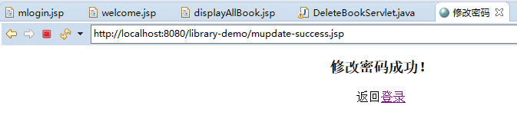

#### 系统评价：

采用的有特色的技术与技巧：本次设计的图书管理系统采用了本学期学习的Javaweb知识进行系统实现，能运用到学习的DAO设计模式和使用数据源进行数据库连接。

成功之处与主要特点：本次设计的图书管理系统能基本实现增删改查等操作。

系统会改进完善之处和进一步工作的打算：系统还有很多的不足，还有很多的重要功能尚未实现，还有一些实现的逻辑性不强，实现的页面简陋不美观，进一步工作打算先将系统的所有功能进行实现直至能够流畅使用系统，然后在进行系统的逻辑性修改，最后进行系统页面设计，将页面设计得较为精美。